Контрольная работа по окружающему миру для 3 класса

ФИ обучающегося____________________________________________
Класс__________________________ Дата___________________________

- Внимательно рассмотри рисунки предметов. Это изображения садовых и огородных инструментов и принадлежностей. Стрелкой с надписью «металл» отмечена лейка, которая может быть сделана из этого материала. По образцу отметь любой предмет (или его часть), который может быть сделан из пластика, и любой предмет (или его часть), который может быть сделан из стекла.

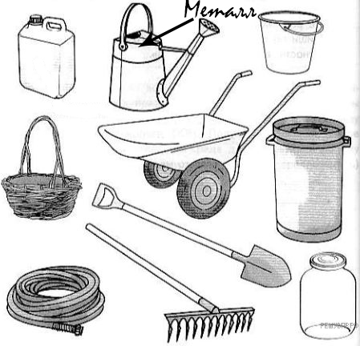

- В воздухе содержатся различные газы, но один из них особенно важен для животных и растений. Все живые существа на Земле поглощают этот газ при дыхании. Какой это газ? __________________________________________________________________________________

- Лёд и снег – это вода …
1) в твёрдом состоянии
2) в жидком состоянии
3) в газообразном состоянии

- Какие органы относятся к пищеварительной системе?
1) пищевод
2) спиной мозг
3) желудок

- На интернет-сайтах погоды можно встретить подобные таблицы. Изучи прогноз погоды на трое суток.

Среда, | Четверг, | Пятница,
9 августа | 10 августа | 11 августа
Ночь Утро День Вечер | Ночь Утро День Вечер | Ночь Утро День Вечер
 |  | 
23 25 27 23 | 20 28 31 25 | 20 23 28 25
 |  | 
Ю Ю ЮВ Ю | ЮВ ЮВ ЮЗ ЮЗ | З Ю ЮВ Ю
69 61 57 65 | 61 58 60 63 | 63 60 56 55

Отметь верные утверждения об ожидаемой погоде на эти трое суток знаком «+», а неверные знаком « -»:

- В среду в течение суток ветер будет постоянно менять своё направление.
- В четверг вечером ожидается дождь.
- В ночь с четверга на пятницу влажность воздуха не изменится.
- В течение всех трёх суток температура воздуха не превысит 25 °С.

- Рассмотри изображение человека. Покажи стрелками и подпиши стопу, шею
и рёбра человека так, как показано на примере.

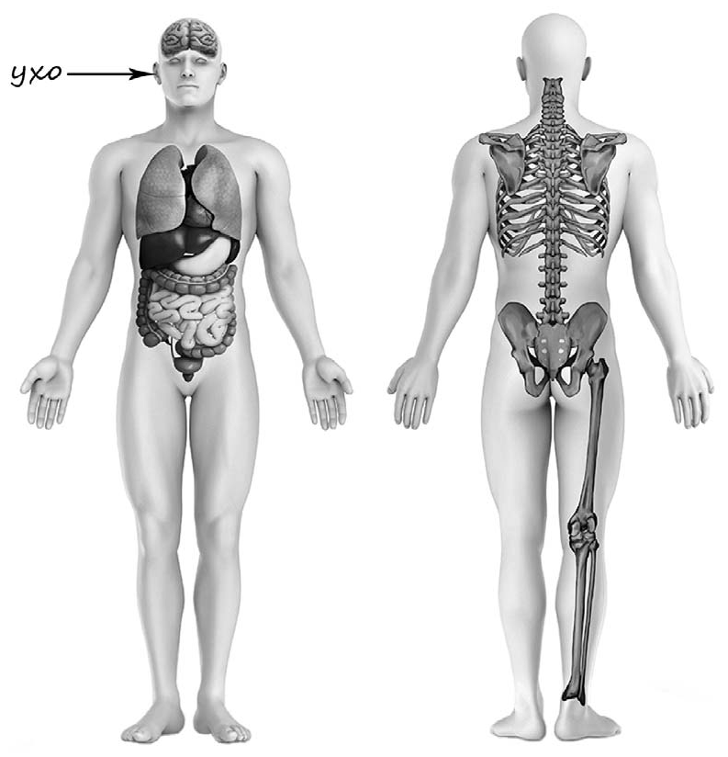

7. Если правильно подобрать к началу каждой фразы из первого столбца продолжение фразы из второго столбца, то получится правило, помогающее человеку сохранить здоровье и жизнь. Составь два правила из приведённых частей фраз: для этого к каждой позиции первого столбца подбери соответствующую позицию из второго столбца

Начало фразы |  | Продолжение фразы
Чтобы сохранить ноги сухими, выходя на улицу в холодную сырую погоду, |  | 1) употребляй только предназначенную для питья воду.
 |  | 2) надень тёплую одежду.
Чтобы избежать кишечной инфекции, |  | 3) надень непромокаемую обувь.

- Рассмотри знаки, изображённые на рисунках, и ответь на вопросы.
Какой из этих знаков можно встретить на улице города?

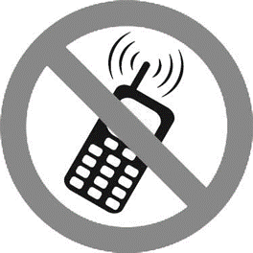


__________________________________________________________________
- Как называется основной закон Российской Федерации?
______________________________________________________________________

- Перечили основные государственные символы России
______________________________________________________________________

- В нашей стране много театров, их посещает огромное число людей. Как ты думаешь, зачем люди ходят в театр? (Напиши ответ объёмом до пяти предложений.)
_______________________________________________________________________________________________________________________________________________________________________________________________________________________________________________________________________________________________________________________________________________________________________________________________________________________________________________________________________________________________________________________________________________________________________________________

- Запиши название региона: республики, или области, или края, или автономного округа, в котором ты живёшь. ___________________________________________________________
Как называется главный город твоего региона? _____________________________________
Какие река или озеро, побережье какого моря или какие горы есть в твоём регионе?
______________________________________________________________________________
Какие музеи находятся в твоём регионе (укажи не менее двух музеев)? Напиши о своём посещении одного из этих музеев (какие экспонаты представлены, что тебя больше всего заинтересовало, что понравилось).
______________________________________________________________________________________________________________________________________________________________________________________________________________________________________________________________________________________________________________________________________________________________________________________________________________________________________________________________________________________________________________________________________________________

